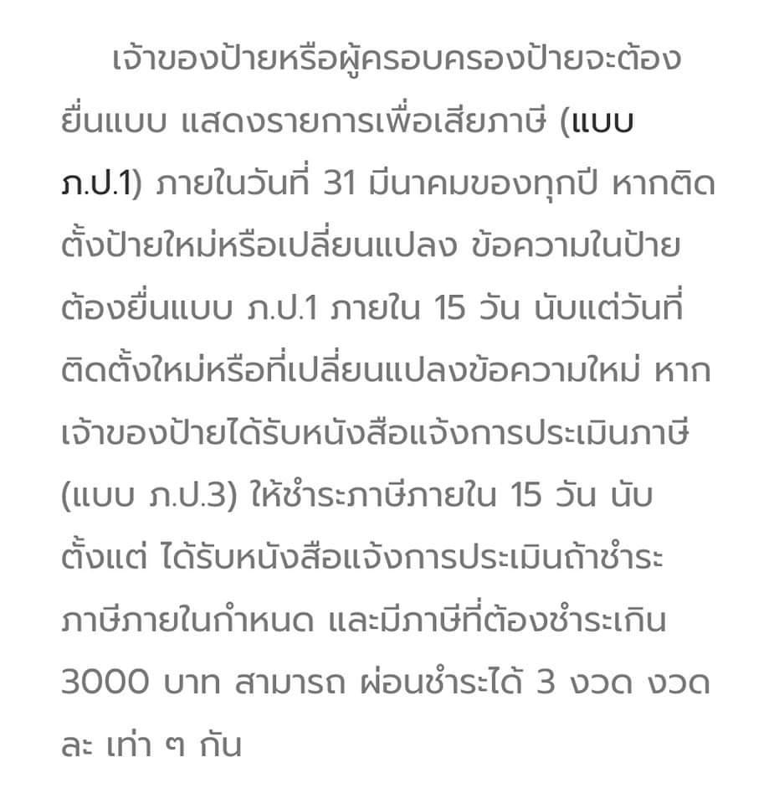
เรียน เจ้าของป้าย....
อย่าลืมยื่นแบบและชำระภาษีป้าย
ภายในระยะเวลาที่กำหนด ถ้าพ้นกำหนดระยะเวลา...
จะมีเงินเพิ่มนะคะ

****************************************************************************************************************************

